**STRATI PRIORITARI DI INTERESSE NAZIONALE DBPrior10k**

Introduzione ..................................................................................................................................... 2

Prima fase......................................................................................................................................... 2

Seconda fase..................................................................................................................................... 3

Terza fase ......................................................................................................................................... 3

Descrizione degli Strati Informativi................................................................................................. 7

Viabilità........................................................................................................................................ 7

Idrografia...................................................................................................................................... 9

Limiti amministrativi ................................................................................................................... 9

Decodifiche .................................................................................................................................. 9

Fornitura......................................................................................................................................... 16

Contenuto del DataBase ............................................................................................................. 16

***Introduzione***

Nel seguito è riportata la descrizione sintetica del progetto DBPrior10K, con la spiegazione della loro struttura e delle varie fasi che hanno portato al loro completamento. I DBPrior10K sono considerati come un prodotto intermedio costruito secondo specifiche comuni, con lo scopo di:

• Anticipare la realizzazione dei database topografici (prevista su tempi lunghi)

• Realizzare un prodotto omogeneo a scala nazionale

• Fornire una base per ulteriori applicazioni condivise

Esso è composto dai seguenti livelli informativi:

• Viabilità stradale

• Viabilità ferroviaria

• Idrografia

• Ambiti amministrativi

• Centri abitati

con le seguenti caratteristiche: struttura a grafo, con vincoli stringenti di connessione; segmentazione dinamica (ponti, gallerie, sottopassi, ecc.); Standard GDF-2 per la viabilità stradale e codifica SiBaPo per il reticolo idrografico; dettaglio informativo coerente con la scala 1:10.000 e coerenza tra i livelli informativi (strade con idrografia ecc.)

***Prima fase***

Il progetto “Strati Prioritari di Interesse Nazionale” (DBPrior10k), è stato realizzato nell’ambito dell’Intesa Stato-Regioni-Enti Locali sui Sistemi Informativi Geografici (IntesaGIS) a partire dal settembre 2003, ed è stato consegnato dal Centro Interregionale, che ne ha svolto la direzione lavori, agli Enti Committenti (Regione Basilicata, Ministero dell’Ambiente) nel giugno 2005.

Esso rappresenta la copertura della viabilità stradale e ferroviaria, dell’idrografia e dei limiti amministrativi, in scala 1:10.000, del territorio Nazionale.

La sua realizzazione ha comportato:

• Per le Regioni Obiettivo1, l’acquisizione di tutto il materiale disponibile presso gli Enti Regionali (ortofoto B/N o a colori, CTR raster o numeriche, CTP raster o numeriche, cartografia IGM, ecc.); l’assegnazione a ditte private, mediante gare di appalto, dei lotti regionali per la digitalizzazione e la codifica degli strati informativi necessari, secondo il modello dati da utilizzare; rielaborazione dei dati, dopo opportuno collaudo, secondo il modello dati esposto nel documento “***1N1005v1.0.doc***”.

• Per la Provincia Autonoma di Trento, l’acquisizione di tutto il materiale e la successiva realizzazione del DBPrior10K secondo il modello dati esposto nel documento “***1N1005v1.0.doc***”, è avvenuta presso il laboratorio del Centro Interregionale.

• Per le altre Regioni (Piemonte, Liguria, Lombardia, Emilia Romagna, Toscana, Marche, Abruzzo, Lazio, Umbria, Veneto), l’acquisizione degli strati informativi già disponibili presso gli Enti Regionali e giudicati dagli Enti stessi idonei al loro inserimento nel progetto; rielaborazione dei dati, secondo il modello dati esposto nel documento “***1N1005v1.0.doc***”; l’adattamento delle tabelle associate ai dati geografici, al modello dati utilizzato per l’intero progetto DBPrior10K.

• La realizzazione degli “*attacchi*” sui confini regionali, allo scopo di rendere continue, per tutto il territorio nazionale, le coperture degli strati informativi.

• La conversione delle coperture complete nel sistema di riferimento geografico WGS84, standard nazionale.

***Seconda fase***

Alla data dicembre 2006, un’attività di “*PUBBLICAZIONE DEL DBPRIOR10K SU* [*WWW.INTESAGIS*](http://WWW.INTESAGIS/) *ED OMOGENEIZZAZIONE PRELIMINARE DEL GRAFO DELLA VIABILITÀ*” è stata completata dalla RSDE su incarico del CTC IntesaGIS. Questa attività ha riguardato il grafo stradale, in particolare l’omogeneizzazione dell’attributo nome e l’attribuzione del codice della Provincia ai Tratti di Strada e il corretto inquadramento spaziale dei Tratti di Strada della Regione Lazio (all’epoca senza attributi alfanumerici). I dati della Regione Veneto rappresentavano un grafo di dettaglio, secondo lo standard GDF livello 1, quindi lasciati separati rispetto alla restante copertura nazionale.

***Terza fase***

Le attività svolte nel 2007 dal Centro Interregionale, riguardano:

• Regione Valle d’Aosta (integrazione)

• Regione Veneto (revisione/integrazione)

• Regione Friuli Venezia Giulia (integrazione)

• Regione Lazio (revisione/integrazione)

• Provincia Autonoma di Bolzano (integrazione)

Sono stati acquisiti i dati direttamente dagli Enti responsabili (tutti i grafi sono in segmentazione fisica degli attributi) e sono stati rielaborati secondo il modello dati esposto nel documento “***1N1005v1.0.doc***”; l’adattamento delle tabelle associate ai dati geografici, al modello dati utilizzato per l’intero progetto DBPrior10K.

In particolare i dati della Regione Lazio integrano gli attributi alfanumerici e i dati della Regione Veneto sono strutturati sempre secondo il modello GDF livello 1, ma contengono, rispetto alle consegne precedenti, solo gli elementi di strada relativi alle strade principali.

Anche in questa fase è stata eseguita la realizzazione degli “attacchi” sui confini regionali e la conversione delle coperture nel sistema di riferimento geografico WGS84, standard nazionale.

In questo modo si è ottenuto, per la prima volta, un prodotto a completa copertura nazionale. La seguente tabella riporta la sintesi del caricamento dei dati provenienti dalle varie Regioni nel DBPrior10K, riferiti alle tre fasi suddette.

|  |  |  |  |
| --- | --- | --- | --- |
|  | **Giugno 2005** | **Dicembre 2006** | **Ottobre 2007** |
| **Strade** (%) | **73,3** | **75,2** | **100,0** |
| **Ferrovie** (%) | **49,0** | **55,9** | **100,0** |
| **Idrografia** (%) | **88,4** | **97,5** | **100,0** |

*Legenda*

|  |  |
| --- | --- |
|  | *Segmentazione Dinamica degli attributi* |
|  | *Segmentazione Fisica degli attributi* |

Tutti i dati provenienti dalle Regioni sono stati elaborati dal Centro Interregionale; nel processo di integrazione si è intervenuti per ottenere un prodotto omogeneo a livello nazionale: a volte gli attributi enumerati (classifica funzionale, classe di larghezza, ecc.) seguivano domini diversi, a volte al confine fra diverse Regioni/Province i vari elementi/tratte sono stati modificati per garantire la corretta connessione nelle Reti. Analogamente è successo per i Limiti Amministrativi. In ogni caso le modifiche sono state eseguite in un ambiente di lavoro che ha consentito controlli topologici, strutturali/relazionali e di dominio. Per la componente geometrica le modifiche riguardano il solo confine regionale/provinciale.

Le seguenti figure mostrano lo stato di copertura dei tre grafi (stradale, ferroviario e idrico)

rispettivamente nel giugno 2005 e nell’ottobre 2007.

***Tratti di strada***

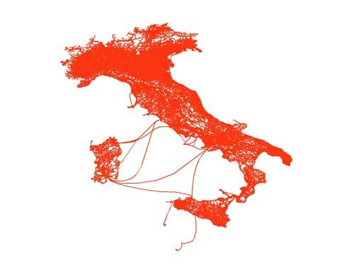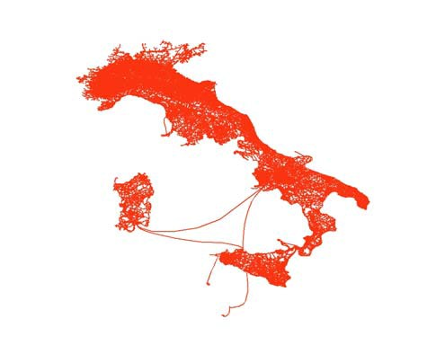

Giugno 2005 Ottobre 2007

***Tratte ferroviarie***

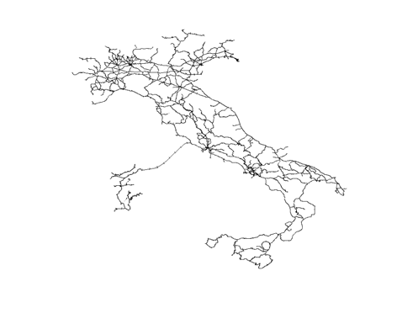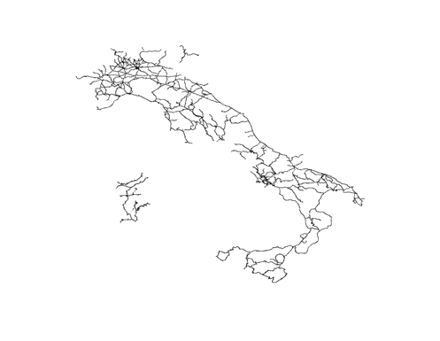

Giugno 2005 Ottobre 2007

***Elementi idrici***

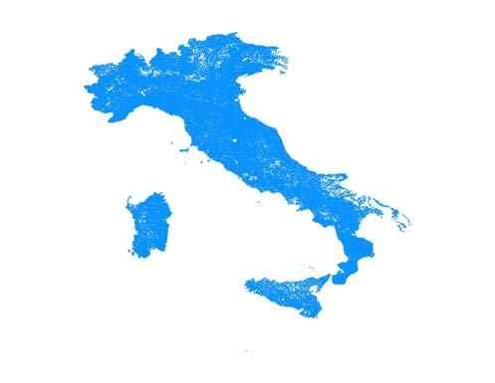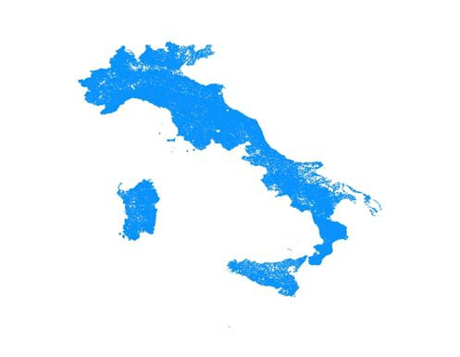

Giugno 2005 Ottobre 2007

***Descrizione degli Strati Informativi***

Tutti i dati inseriti nel DBPrior10K sono codificati sulla base del campo *Origine del dato spaziale*, che li suddivide in base alle possibili fonti:

0 Non codificato

1 Da dati SIT

2 Da CTR

3 Da ortofoto

4 Da dati ISTAT

5 Da altra fonte

6 Introdotti da Centro Interregionale

99 Da verificare

In particolare, il valore 99 (presente anche in altri domini, si veda il paragrafo ***decodifiche***) rappresenta oggetti con dubbia origine, da verificare in un successivo processo di aggiornamento del DBPrior10K. Il valore 6 è stato utilizzato in genere per nodi inseriti durante le fasi di integrazione e omogeneizzazione eseguite presso il Centro Interregionale.

**Viabilità**

Gli strati della viabilità stradale e ferroviaria sono costituiti da elementi lineari, puntuali e tabellari. Per la viabilità stradale sono stati acquisiti tutti gli elementi rappresentanti gli assi delle strade di tipo: Autostrade, Strade Statali, Regionali e Provinciali, nonché le strade comunali o militari necessarie a garantire la connessione al grafo di tutti i Centri Abitati indicati nella relativa copertura ISTAT 1991; inoltre, sono state acquisite le strade urbane di scorrimento in modo da garantire la connessione tra le varie strade extraurbane che convergono nei centri urbani.

Per la viabilità ferroviaria sono state acquisite tutte le ferrovie del territorio nazionale, sia appartenenti alle Ferrovie dello Stato che ad altre compagnie.

Gli elementi lineari sono organizzati secondo la struttura della segmentazione dinamica; ciò comporta che tali elementi sono continui da intersezione a intersezione, senza che vi siano interruzioni della continuità degli archi in corrispondenza di cambi di attributo: infatti, gli attributi sono contenuti all’interno delle tabelle di eventi e possono essere associati agli archi dinamicamente.

Gli archi sono stati per questo “calibrati”, ovvero contengono nella loro struttura, oltre alle coordinate dei vertici, anche la coordinata lineare della lunghezza, che parte dal valore “0” e termina con il valore della lunghezza complessiva dell’arco stesso (in coordinate metriche). Le tabelle di eventi, invece, contengono le informazioni sugli attributi associate ad un identificativo

dell’arco a cui si riferiscono (campo “**RID**” un identificativo valido a livello di tutto il

DBPrior10K), ed all’intervallo di progressive metriche per cui quell’attributo è valido.

Visualizzando tali archi in un sistema software in grado di gestire la segmentazione dinamica, è possibile visualizzare le tabelle di eventi come un insieme di tratti sovrapposti agli archi, contenenti gli attributi associati agli elementi lineari.

Gli elementi puntuali individuano le intersezioni degli elementi lineari, e sono codificati in modo da descrivere il tipo di intersezione che rappresentano.

Gli elementi tabellari sono costituiti dalle tabelle di eventi associate agli archi, nonché dalle tabelle:

• “***anagrafe_strade***”, per la viabilità stradale, che raggruppa gli archi in percorsi stradali in base al campo “**Nome**”;

• “***stazioni***”, per la viabilità ferroviaria, che contiene i nomi delle stazioni associate alle

“***intersezioni ferroviarie***” (attraverso il campo “**RID**”).

Eventi Strade:

• CLASSE DI LARGHEZZA TRATTO DI STRADA

• CLASSIFICA FUNZIONALE TRATTO DI STRADA

• SEDE TRATTO DI STRADA

• TRATTO DI STRADA IN SOTTOPASSO

• STATO TRATTO DI STRADA

• TIPO TRATTO DI STRADA

Eventi Ferrovie:

• NUMERO BINARI

• SEDE TRATTA FERROVIARIA

• TRATTA FERROVIARIA IN SOTTOPASSO

• STATO TRATTA FERROVIARIA

Per la decodifica degli attributi, si veda il paragrafo ***decodifiche***.

**Idrografia**

Lo strato dell’idrografia è costituito da elementi lineari, puntuali, poligonali e tabellari.

Sono stati acquisiti tutti i corpi idrici presenti sulle cartografie tecniche e, in mancanza di queste, tutti quelli rappresentati sulla cartografia IGM in scala 1:25.000, in quest’ultimo caso individuando le geometrie sulle ortofoto in scala 1:10.000.

Gli elementi lineari sono organizzati secondo la struttura della segmentazione fisica, ovvero gli archi risultano spezzati in corrispondenza dei cambi di attributo. Essi rappresentano le linee centrali dei corsi d’acqua (“***elementi_idrici***”) e le linee di costa (“***costa***”). Per tutti gli elementi idrici classificati come “Naturali”, è stata derivata la relativa codifica gerarchica SINA-Si.Ba.Po: per le Regioni/Province i cui dati sono stati gestiti dal Centro Interregionale, la codifica è stata uniformata e tiene conto della gerarchia; per le altre Regioni/Province è stata lasciata la codifica proposta dagli Enti stessi (campo SIBAPO_REG in elementi idrici).

Gli elementi puntuali (“***nodi_idrici***”) rappresentano le intersezioni degli elementi idrici, e di questi con le linee di costa e gli specchi d’acqua. Sono codificati in modo da descrivere il tipo di intersezione che rappresentano.

Gli elementi poligonali (“***specchi_acqua***”) rappresentano gli specchi d’acqua interni (laghi, lagune, stagni, ecc.).

Per la decodifica degli attributi, si veda il paragrafo ***decodifiche***.

**Limiti amministrativi**

Lo strato dei limiti amministrativi è costituito dalle informazioni ISTAT 1991, che al momento dell’avvio del progetto DBPrior10K erano i limiti disponibili.

È costituito da elementi poligonali, che rappresentano le Unità Amministrative Regionali, Provinciali, Comunali e i Centri Abitati.

**Decodifiche**

Nel seguito sono riportate le decodifiche di tutti gli attributi di tipo enumerato presenti nei DBPrior10K. Alcuni attributi sono di tipo numerico (*Integer*) altri di tipo carattere (*Varchar*). Per ogni attributo è definito un *dominio*, identificato da un nome (esempio *Bln*) e da un alias (esempio *Booleano*). Per tutti è riportato un codice (valore presente nei dati vettoriali e tabellari) e la relativa descrizione. Si noti che i valori di default non compaiono mai nelle tabelle di eventi e rappresentano gli attributi validi per i tratti di strada e ferroviari non coperti da eventi.

Bln - Alias: Booleano (Integer)

0 False

1 True

9 Not defined

CFTS - Alias: CLASSIFICA FUNZIONALE TRATTO STRADA (Integer)

0 Non codificato

10 Autostrada o superstrada

21 Strada extraurbana principale

22 Strada extraurbana secondaria (default)

23 Strada extraurbana non assegnata

31 Strada urbana principale

32 Strada urbana secondaria

33 Strada urbana non assegnata

99 Da verificare

SETS - Alias: SEDE TRATTO DI STRADA (Integer)

0 Non codificato

1 Sede propria (default)

2 Su ponte o viadotto

3 In sottopasso

4 In galleria/sotterranea

5 Passaggio a livello

6 Altro

8 Svincoli

9 Non valutato

99 Da verificare

TREI - Alias: TIPO RAMO ELEMENTO IDRICO (Integer)

0 Non codificato

1 Percorso principale

2 Ansa/ramo secondario

99 Da verificare

AREI - Alias: ELEMENTO ARTIFICIALE (Integer)

0 naturale

1 artificiale

2 naturale canalizzato

99 da verificare

SCTF - Alias: SCARTAMENTO TRATTA FERROVIARIA (Integer)

0 Non codificato

1 Standard

2 Ridotto

TITS - Alias: TIPO DI INTERSEZIONE STRADALE (Integer)

0 Non codificato

1 Ordinaria: intersezione a raso/biforcazione

2 Intersezione a livelli sfalsati con svincoli

3 Casello/barriera autostradale

4 Rotatoria e minirotatoria

5 Passaggio a livello

6 Inizio/fine tratto stradale

7 Cambio toponimo/patrimonialità

8 Nodo intermodale

9 Interruzione loop

72 Area a traffico non strutturato

81 Nodo intermodale - Ferrovia

82 Nodo intermodale - Aeroporto

83 Nodo intermodale - Porto Marittimo

84 Nodo intermodale - Porto Fluviale

85 Nodo intermodale - Porto Lacuale

95 Variazione tecnico funzionale

96 Intersezione + Variazione tecnico funzionale

99 Da verificare

100 Intersezione con confine regionale

SETF - Alias: SEDE TRATTA FERROVIARIA (Integer)

0 Non codificato

1 Sede propria (default)

2 Su ponte o viadotto

3 In sottopasso

4 In galleria/sotterranea

5 Passaggio a livello

6 Altro

99 Da verificare

CLTS - Alias: CLASSE LARGHEZZA TRATTO STRADA (Integer)

0 Non codificato

1 Larghezza minore di 4 m

2 Larghezza compresa fra 4 m e 10 m (default)

3 Larghezza maggiore di 10 m

4 Larghezza compresa fra 2,5 m e 3,5 m

5 Larghezza compresa fra 3,5 m e 7 m

6 Larghezza maggiore di 7 m

7 Larghezza minore di 3,5 m

8 Larghezza compresa fra 6 m e 8 m

9 Larghezza maggiore di 8 m

10 Larghezza compresa fra 3,5 m e 6 m

11 Larghezza minore di 4,5 m

12 Larghezza compresa fra 4,5 m e 6,5 m

13 Larghezza compresa fra 6,5 m e 8 m

99 Da verificare

NAEI - Alias: NATURA ELEMENTO IDRICO (Integer)

0 Non codificato

1 Corso d'acqua indifferenziato

2 Attraversamento di sbarramento/diga

3 Attraversamento di chiusa

4 Cascata

99 Da verificare

TPNI - Alias: TIPO DI NODO IDRICO (Integer)

0 Non codificato

1 Inizio

2 Confluenza/biforcazione

3 Interruzione

4 Intersezione con limite di costa marina

5 Intersezione con confine regionale

6 Incrocio senza intersezione

11 Intersezione con contorno di specchio d’acqua

12 Cambio tipologia elemento

13 Specchio idrico senza uscita

99 Da verificare

STATO - Alias: Stato del tratto stradale o ferroviario (Integer)

0 In esercizio (default)

1 In costruzione

2 Dismessa

99 Da verificare

REGIONI - Alias: CODICI REGIONI (Integer)

1 Piemonte

2 Valle Aosta

3 Lombardia

4 Trentino Alto Adige

5 Veneto

6 Friuli Venezia Giulia

7 Liguria

8 Emilia Romagna

9 Toscana

10 Umbria

11 Marche

12 Lazio

13 Abruzzo

14 Molise

15 Campania

16 Puglia

17 Basilicata

18 Calabria

19 Sicilia

20 Sardegna

99 Mare

ELTF - Alias: ELETTRIFICAZIONE TRATTA FERROVIARIA (Integer)

0 Tratta non elettrificata

1 Tratta elettrificata

9 Elettrificazione non definita

TIEI - Alias: TIPO DI ELEMENTO IDRICO (Integer)

0 Non codificato

1 Mezzeria

2 Tracciato virtuale

3 Tracciato fittizio

4 Sottopasso

99 Da verificare

TPIF - Alias: TIPO INTERSEZIONE FERROVIARIA (Integer)

0 Non codificato

1 Terminale

2 Diramazione/confluenza

3 Passaggio a livello

4 Stazione

5 Scalo ferroviario

6 Intersezione con confine regionale (competenza)

7 Intersezione strutturale

8 Cambio Nome Tratta

99 Da verificare

SOTTOPASSO - Alias: Sottopasso del tratto di strada o di ferrovia (Integer)

0 Non in sottopasso

1 In sottopasso

99 Da verificare

TPTS - Alias: TIPO TRATTO DI STRADA (Integer)

0 Non codificato

1 Indifferenziato (default)

2 Traghetto

3 Pedonale

4 Fittizio

5 Svincolo

6 Pedonale o fittizio

99 Da verificare

CATS - Alias: CLASSIFICA AMMINISTRATIVA TRATTI DI STRADA (Varchar) PR Strada Privata

SC Strada Comunale

SM Strada Militare

SP Strada Provinciale SR Strada Regionale SS Strada Statale

NC Non Codificato

Orig - Alias: Origine del dato spaziale (Integer)

0 Non codificato

1 Da dati SIT

2 Da CTR

3 Da ortofoto

4 Da dati ISTAT

5 Da altra fonte

6 Introdotti da Centro Interregionale

99 Da verificare

TPTF - Alias: TIPO DI TRATTA FERROVIARIA (Integer)

0 Non codificato

1 Ferrovia ordinaria

2 Linea ad alta velocità

3 Binario di servizio

4 Metropolitana

5 Traghetto (fittizio)

6 Altro

7 Teleferica

8 Funivia

9 Funicolari

ENTE_PROPR - Alias: Ente Proprietario della Strada

1 Stato

2 Regione

3 Provincia

4 Comune

5 Privato

NASP - Alias: Natura dello Specchio d'acqua

0 Non codificato

1 Lago

2 Stagno/palude

3 Torbiera

4 Laguna/valle

5 Bacino artificiale

6 Altro (Canale, Fosso, ecc.)

***Fornitura***

Gli Strati Prioritari vengono forniti in accesso libero tramite download diretto.

E’ possibile effettuare il download della versione a copertura nazionale, nel sistema di riferimento geografico WGS84 e le singole coperture regionali.

**Contenuto del Database**

**Strade**:

*Tratti di strada* - Formato measured shapefile *Intersezioni stradali* - Formato shapefile *Anagrafe strade* - Formato dbf

*Tabelle di Eventi*:

• Classe larghezza - Formato dbf

• Classifica tecnico-funzionale - Formato dbf

• Sede stradale - Formato dbf

• Sottopasso - Formato dbf

• Stato - Formato dbf

• Tipo tratto - Formato dbf

**Ferrovie**:

*Tratte ferroviarie* - Formato measured shapefile *Intersezioni ferroviarie* - Formato shapefile *Stazioni* - Formato dbf

*Tabelle di Eventi*:

• Numero di binari - Formato dbf

• Sede ferroviaria - Formato dbf

• Sottopasso - Formato dbf

• Stato - Formato dbf

1 Non è richiesta l’installazione di plug-in lato client

**Idrografia**:

*Elementi idrici* - Formato shapefile *Nodi idrici* - Formato shapefile *Specchi d’acqua* - Formato shapefile *Linea di costa* - Formato shapefile

**Limiti amministrativi**: *Regioni* - Formato shapefile *Province* - Formato shapefile *Comuni* - Formato shapefile *Centri Abitati* - Formato shapefile